개발 계획서(Version 0.1)
프로젝트 명 |  | AICO  -에코-
팀명 |  | 서자 |  | 스폰서 |  | 내부 Project
담당교수 |  | 조은숙 |  | 공식 기간 |  | 3.2 ~ 6.23 (4 Months)
팀장 |  | 김성민 |  | 팀원 |  | 강준서, 김민준
목 차
1. 과제 배경 2
2. 과제 목적 2
3. 요구사항 명세 2
4.1 기능적 요구사항 2
4.2 비 기능적 요구사항 5
4.3 제약사항 9
4. 개발 산출물 9
5. 시스템의 특징 9
6. 기대 효과 10
7. 팀 조직 10
8. 개발 및 운영 환경 10
9.1 개발 환경 10
9.2 운영 환경 10
9. 개발 일정 12

위 개발책임자는 본 과제를 효과적이며 성공적으로 완수할 수
있도록 최선을 다 할 것을 서약합니다.
2025년 3월 30일
과제 책임자, 김성민
팀원 | 팀원 |  | 팀원 |  | 팀장 |  | 담당교수 | 비고
강준서 | 김민준 |  |  |  | 김성민 |  | 조은숙

과제 배경(개발동기)
- 현재 취업 시장은 경쟁이 치열하고, 여러 차례 면접을 경험해야 하기에 면접 준비에 드는 시간과 에너지가 과도하게 소모되고 있습니다
- 면접을 준비와 경험을 하고 이미 했던 입장에서 저희는 수많은 질문과 상황에 대처하기 위해 개발을 기획하게 됐습니다
- 특히 기술 면접에서는 단순히 지식만을 평가받는 것이 아니라 실시간 문제 해결 능력, 창의성, 스트레스 관리 능력 등 다양한 측면을 요구 받기 때문에, 여러 구직자들이 면접을 준비하면서 큰 부담을 느끼고 있습니다

과제 목적
- 면접을 준비하는 과정에서 구직자들의 어려움을 덜고 효율적인 면접 준비를 위한 시스템을 개발하게 됐습니다.
- 구직자들의 심리적 고통과 스트레스를 줄여 자신감을 가질수 있게 하기 위해 개발하게 됐습니다

2.1기능적 요구사항
- F1. 회원가입
아이디, 비밀번호, 이름, 나이, 이메일, 전화번호, 성별, 주소
아이디, 이메일, 전화번호 가입전 중복 여부 확인
아이디 8자리, 비밀번호 12자리(영문 숫자 특수문자 1개씩, 생년월일 제외)
본인 인증 추가하기 : 이메일과 전화번호로 인증
- F2. 간편 회원가입
아이디, 비밀번호, 이름, 나이, 이메일, 전화번호 성별 주소 데이터값 불러와서 DB 저장
- F3. 로그인
아이디 비밀번호 입력시 로그인
동일 아이디 3번 틀릴시 AI 방지 캡챠 이용
- F4. 간편로그인
카카오와 구글 네이버 로그인 지원 동일 로그인으로 가입시 자동으로 연동

- F5. 아이디 찾기
이메일과 이름으로 아이디 찾기
- F6. 비밀번호 초기화
아이디 이메일 이름 입력시 비밀번호 랜덤 초기화
초기화된 비밀번호 이메일로 전송
임시 비밀번호 사용 후 반드시 변경하도록 유도
- F7. 비밀번호 변경
로그인 상태에서 비밀번호 변경 가능
자동 로그아웃
- F8. 로그아웃
로그아웃
로그인 화면으로 이동
- F9. 회원 탈퇴
비밀번호 입력후 탈퇴 가능
탈퇴전 확인가능
- F10. 사용자 정보 조회
이름, 이메일, 전화번호
- F11. 사용자 정보 수정
이름, 나이, 이메일, 전화번호, 주소
간편로그인으로 로그인시 불가
- F12. 히스토리 조회
지금까지 했던 질문에 대한 대답과 피드백 등등 조회 기능
- F13. 면접 선택
사용자가 희망하는 업무 분야, 직무 선택하여 질문을 제공
연습 면접 / 평가 면접 선택
채팅 / 음성(STT) 면접 선택
회원이 선택한 분야를 GPT에게 입력시켜 역할을 부여
부여받은 역할의 면접 질문 출력
- F14. 연습 면접 보기
제한없이 지속적으로 면접 연습 가능
질문마다 대답에 대한 즉각적인 피드백
30개 이상 질문시 자신의 히스토리에서 히스토리를 지워야지 질문이 가능
제일 오래된 질문 삭제하기 버튼(30개질문 꽉찼을때 알림 뜨기)
- F15. 평가 면접 보기
면접 질문당 시간제한(1~2분)
5문제 점수제(+합격여부)
5문제 끝나고 종합 피드백
30개 이상 질문 시 자신의 히스토리에서 히스토리를 지워야지 질문이 가능
제일 오래된 질문 삭제하기 버튼(30개질문 꽉찼을때 알림 뜨기)
- F16. 질문 추가하기
면접 종료 후 추가 질문 기능 제공
피드백이 끝난 후 듣고싶은 면접 질문이 있으신가요? 문구 표시
사용자가 원하는 면접 질문을 직접 입력 가능
없을시 다음 버튼 클릭하면 다른문제 제공
- F17. 텍스트 피드백
AI가 사용자의 답변을 분석하여 오점과 보완할 부분을 피드백
해당 분야에 대한 핵심 키워드 사용 여부 평가
답변의 논리성과 문맥의 자연스러움 평가
면접자의 질문의도 파악 가능 여부
AI가 면접 질문에 대한 이상적인 답변 예시 생성 및 사용자의 답변과 비교
- F18. 히스토리 보기
사용자의 정보, 질문과 답변의 내용, 답변에 대한 피드백, 시간, 직무 분류 저장 및 열람 가능
- F19. 히스토리 필터링
날짜별 면접 기록 조회 가능
면접 데이터 필터링 기능
- F20. 히스토리 삭제
히스토리 삭제 기능
제일 오래된 질문 삭제하기 버튼
- F21. 분야별 후기 조회
사용자가 한 직무분류에 대한 면접과 실무 후기
후기 열람 및 검색 기능
분야 선택창에서 분야별 후기 조회 가능(좋아요 순 5명)
- F22. 후기 작성하기
실제 회사명 및 기업명 언급 제한
욕설 및 부적절한 표현 자동 필터링
- F23. 후기 수정하기
자신이 작성한 후기는 옆에 수정 버튼 클릭하여 수정 가능
제목과 내용만 수정 가능
- F24. 후기 삭제하기
자신이 작성한 후기는 옆에 삭제 버튼 클릭하여 삭제
삭제하기 전에 정말 삭제할것인지 되묻기
- F25. 면접 팁 제공
개발자가 하드코딩으로 면접 볼때 이용하면 좋을 팁과 자세, 목소리 톤 등을 입력하여 피드백칸에 출력

비 기능적 요구사항

유저 인터페이스 요구사항
- 인트로 화면
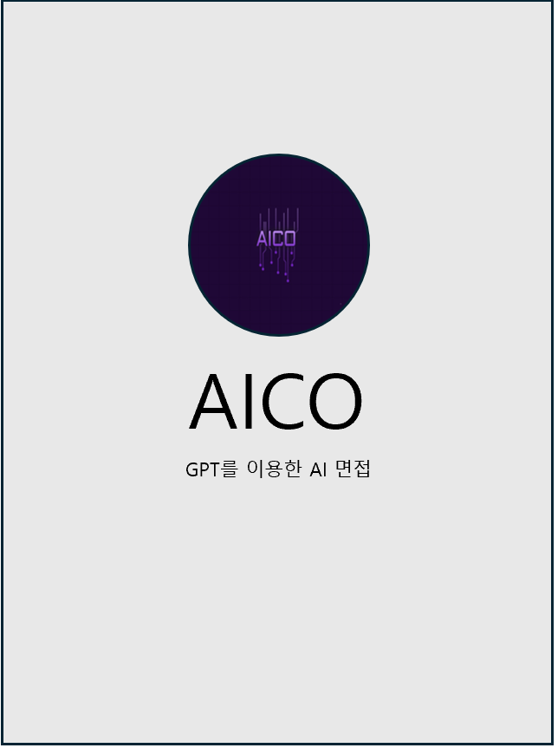
- 메인 화면
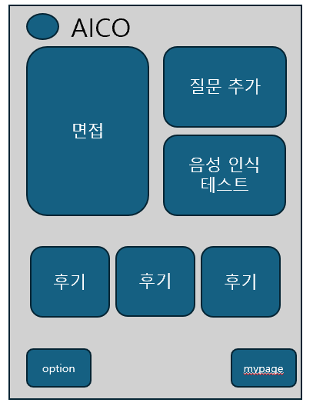
- 로그인화면
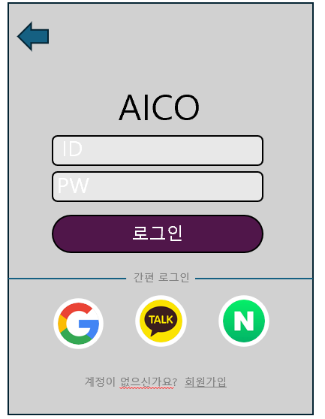
- 회원가입
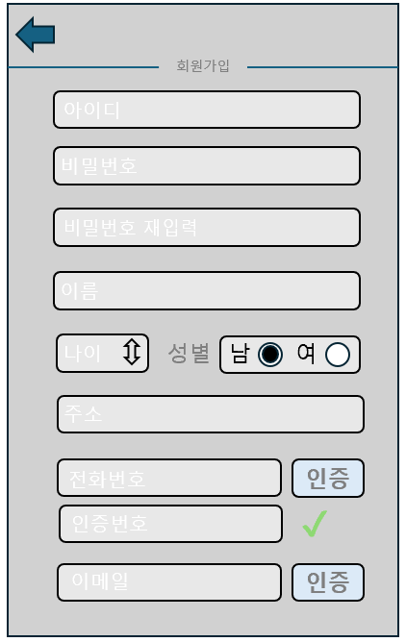
- 연습면접
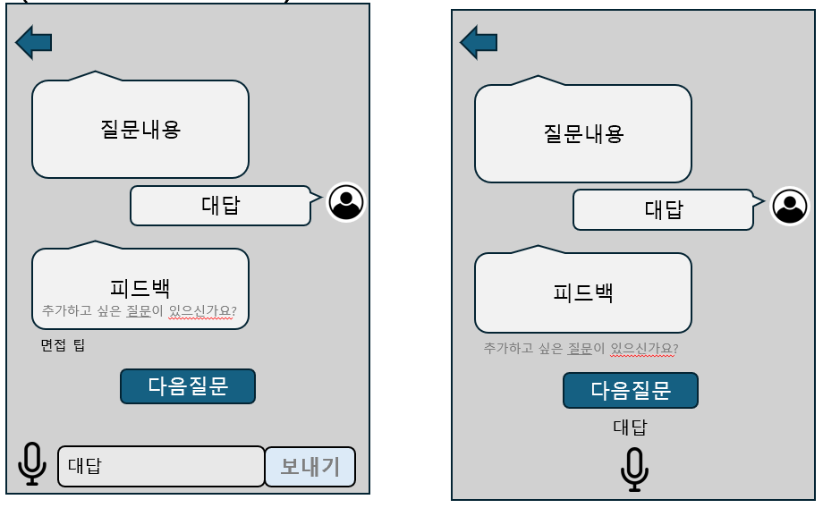
- 평가면접
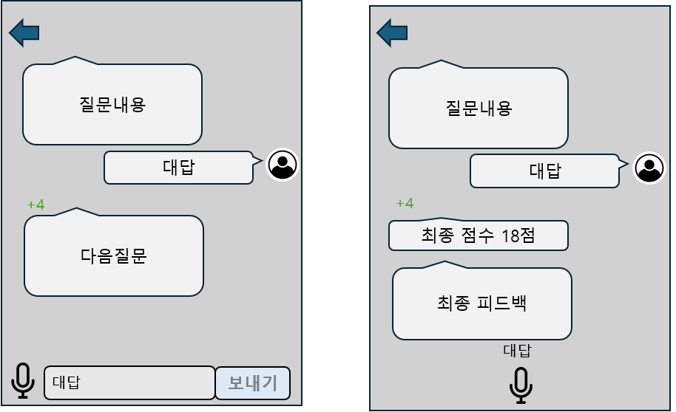
- 질문추가
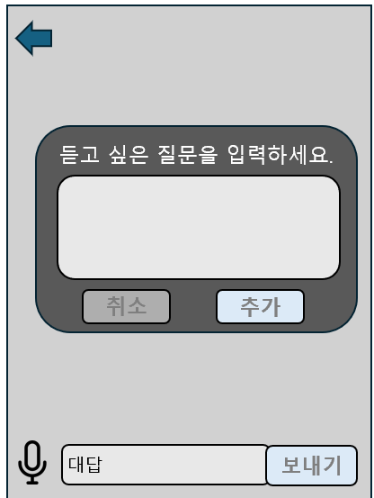
- 히스토리
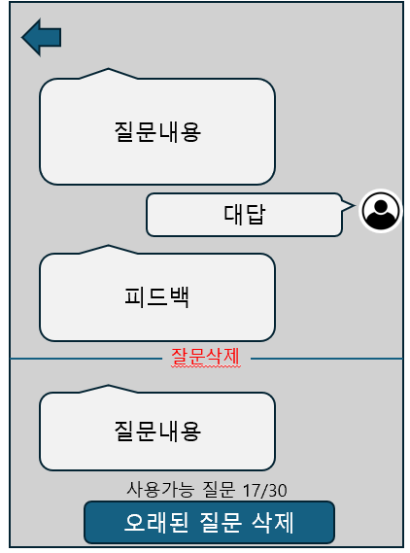
- 마이페이지
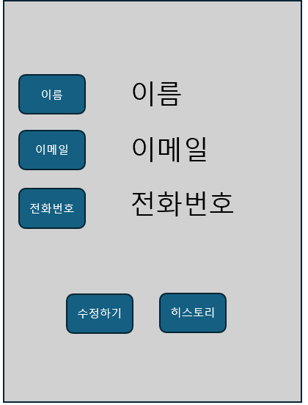
- 분야별 후기
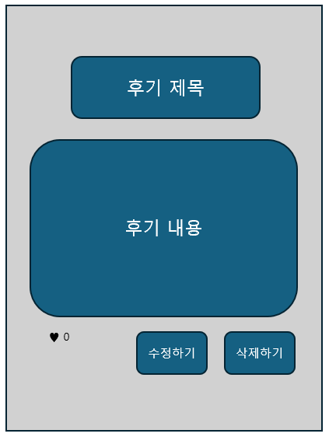

성능 요구사항
- GPT에게 역할을 부여하여 면접에 최적화된 질문을 하게 한다
- 질문이 끝나면 즉각적인 피드백을 출력하게 한다

기타 요구사항
- AI가 면접 질문을 제공하고, 답변을 분석하여 실시간 피드백을 제공할 것.

제약사항
- .XML파일과 .JAVA 파일은 모두 manifests파일에 등록 되야 한다

개발 산출물
- 소스 코드(원시 파일)
- 실행 코드(실행 파일)
- 개발 관련 문서
- 개발 계획서
- 분석 및 설계서
- U.I 화면 설계서
- …

시스템의 특징
- 타 시스템과의 차별성
- V회사에서는 질문분야선택이 따로 없어서(직업 분야는 선택이 가능 / 직무관련 질문 / 실무 상황 질문 선택 불가) 불편했다 우리 앱은 질문 분야 선택을 따로 선택하게 만들어 질문에 다양성을 추구할 수 있다
- T 회사에서는 자신이 받고 했던 질문과 대답의 히스토리가 존재하지 않아서 불편했다 재취직을 희망시 내가 했던 질문을을 볼 수 있는 기능을 추가하여 재취직시 더욱 편하게 면접 준비를 할 수 있다.
- I 회에서는 재화(현질)을 사용해야만 ai 질문 면접을 활용할 수 있는데 저희 앱은 재화를 사용하지 않아도 질문과 면접이 가능하다.
- T 회사에서는 평가면접 점수제가 통과 불통과만 있어서 자신의 면접 점수를 알 수 없기 때문에 자신이 얼마나 알맞은 대답을 하였는지 알 수 없지만 저희 앱은 점수제를 만들어서 자신이 한 대답의 타당성을 추측할 수 있다.

기대 효과
- 면접 피드백을 통한 면접자들의 목소리, 언어습관 등등 면접 역량 강화가 가능하다.
- Ai를 활용해 키워드 포함 여부를 정량적으로 분석하여 객관적인 평가 가능하다.
- 기업이 희망하는 인재상의 해당하는 인재를 찾을 수 있도록 도와준다.

팀 조직
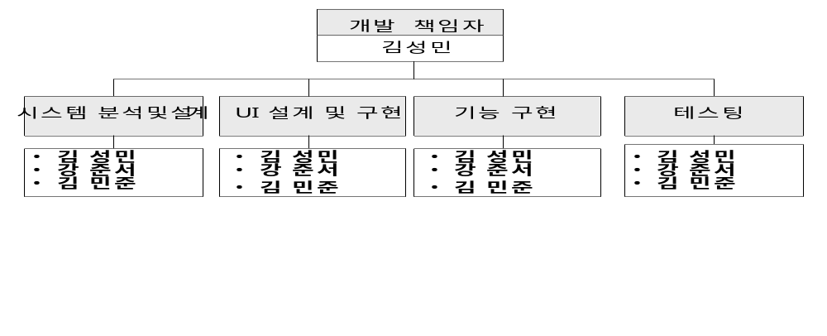

개발 및 운영 환경

개발 환경
- 프로그래밍
- 언어: Java 17.0.11
- 개발 툴: Android studio koala 2024.1.2
- DBMS
- Firebase
- GUI 플랫폼
- GITHUB
- 운영체제
- 안드로이드 버전 API 35 이상

운영 환경
- Java 17.0.11이상
- 안드로이드 버전 API 35 이상
- 개발 일정

시간  개발 내용 | 4월 |  |  | 5월 |  |  | 6월
시간  개발 내용 | 1-12 | 11-20 | 21-30 | 1-10 | 11-20 | 21-31 | 1-10 | 11-20 | 21-31
- 개발 계획서 작성
- 시스템 분석 및 설계
- UI 설계
- 구현-1. 회원가입
- 구현-2. 간편 회원가입
- 구현-3. 로그인
- 구현-4. 간편 로그인
- 구현-5. 아이디 찾기
- 구현-6. 비밀번호 초기화
- 구현-7. 비밀번호 변경
- 구현-8. 로그아웃
- 구현-9. 회원 탈퇴
- 구현-10. 사용자정보 조회
- 구현-11. 사용자정보 수정
- 구현-12. 히스토리 조회
- 구현-13. 면접 선택
- 구현-14. 연습 면접 보기
- 구현-15. 평가 면접 보기
- 구현-16. 질문 추가하기
- 구현-17. 텍스트 피드백
- 구현-18. 히스토리 보기
- 구현-19. 히스토리 필터링
- 구현-20. 히스토리 삭제
- 구현-21. 분야별후기 조회
- 구현-22. 후기 작성하기
- 구현-23. 후기 수정하기
- 구현-24. 후기 삭제하기
- 구현-25. 면접 팁제공
- 테스팅
- 결과보고서 작성
- 데모

